INSTITUTO FEDERAL DE EDUCAÇÃO, CIÊNCIA E TECNOLOGIA DA PARAÍBA

CAMPUS CAJAZEIRAS

**Disciplina:** Programação de dispositivos móveis

**Professor:** Aristofânio Garcia

**Aluno:** Fatima Ferreira de Sousa

Para o desenvolvimento dessa atividade será utilizado os exemplos disponibilizados no documento proposto pelo professor. O mesmo consiste em um pequeno tutorial para o desenvolvimento de duas aplicações simples feitas em Android. Abaixo temos a descrição de cada uma das atividades:

Atividade PDM – Descrição atividade 1

Passos que devem ser seguidos para realizar atividade 01, que consiste na criação de uma aplicação que realizara o download de um arquivo.

Inicialmente foi criado um projeto Android com o nome Services. O nome do pacote deve ser br.com.k19.android.cap08, e o nome da activity MainActivity.

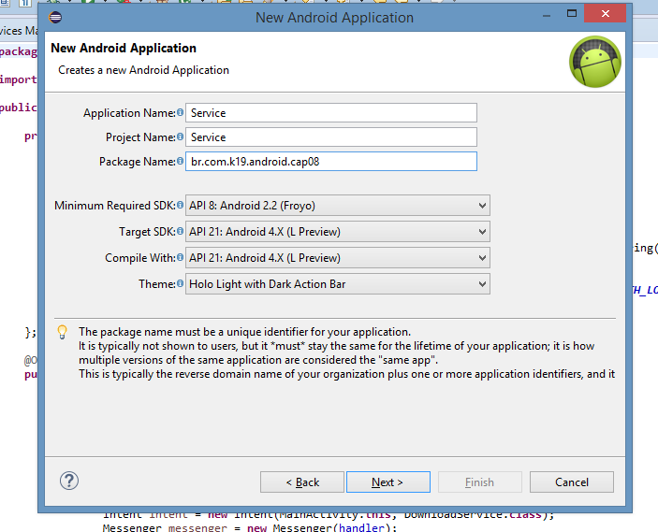

Em seguida, na pasta res/layouts crie um arquivo chamado main.xml. Similar o arquivo mostrado na figura abaixo:

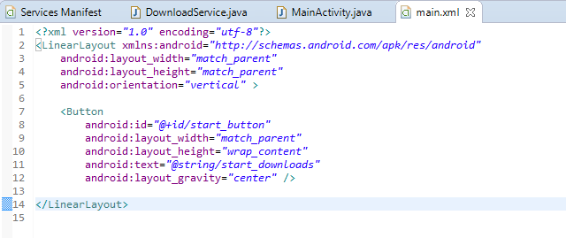

Logo depois você deve alterar o arquivo strings.xml, o mesmo deve ficar igual ao da figura abaixo:

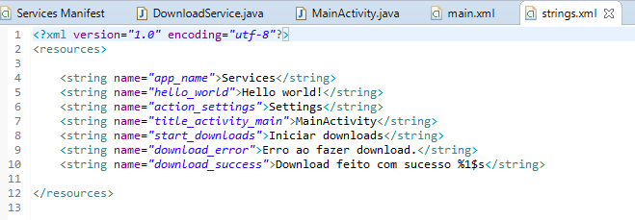

Feito isso, crie um arquivo DownloadService.java semelhante aos das figuras abaixo:

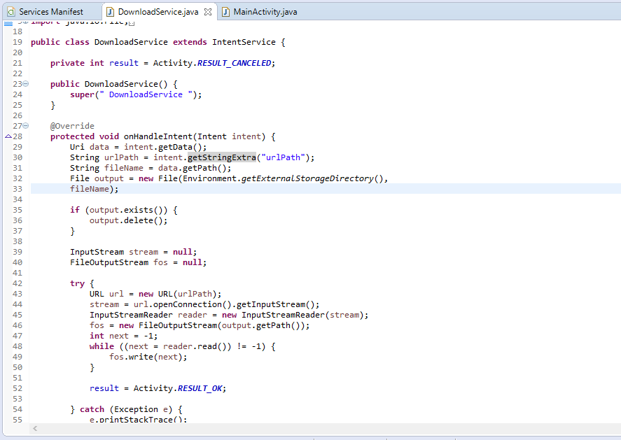

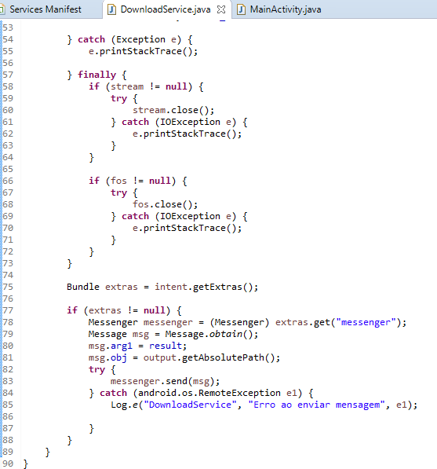

Para finalizar, edite a classe MainActivity.java, deixando a mesma igual à da figura abaixo:

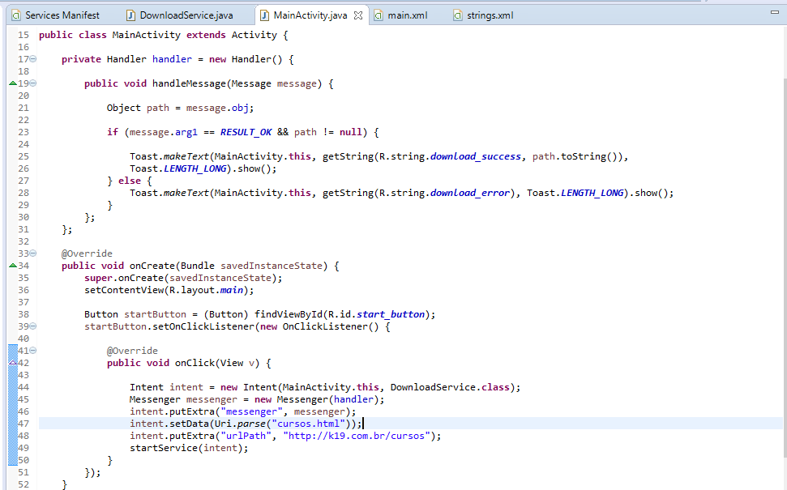

Após isso, execute a aplicação.

Atividade PDM – Descrição atividade 1

Passos que devem ser seguidos para realizar atividade 02, que consiste em uma aplicação que envia uma notificação ao usuário sempre que algum que ocorre um evento no sistema:

Inicialmente deve-se criar um novo projeto Android no eclipse com o seguinte nome: Reveiver. O nome do pacote deve ser br.com.k19.android.cap08_02, e o nome da activity deve ser MainActivity.

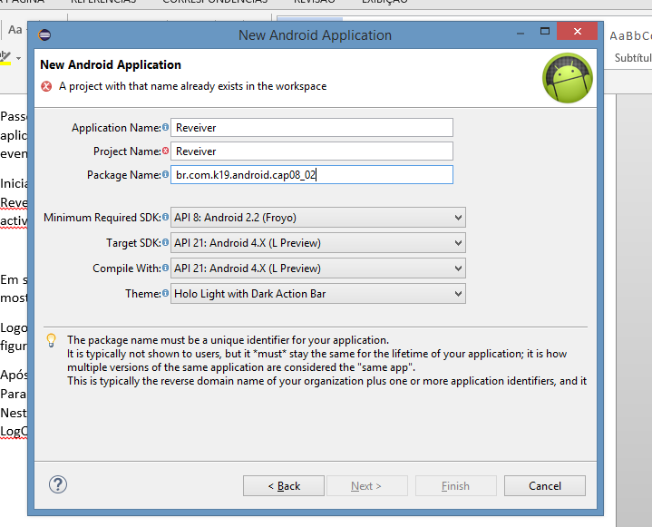

Em seguida deve ser criado um arquivo chamado PhoneReceiver.java com o conteúdo mostrado na imagem abaixo:

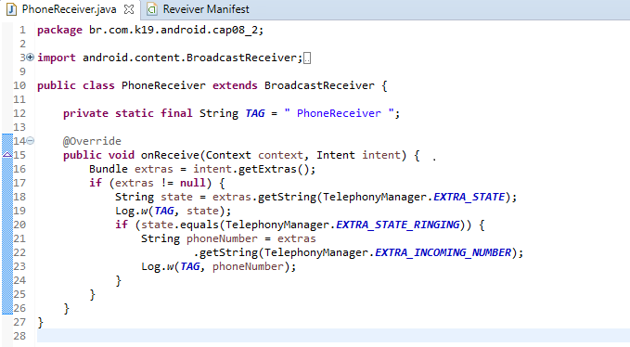

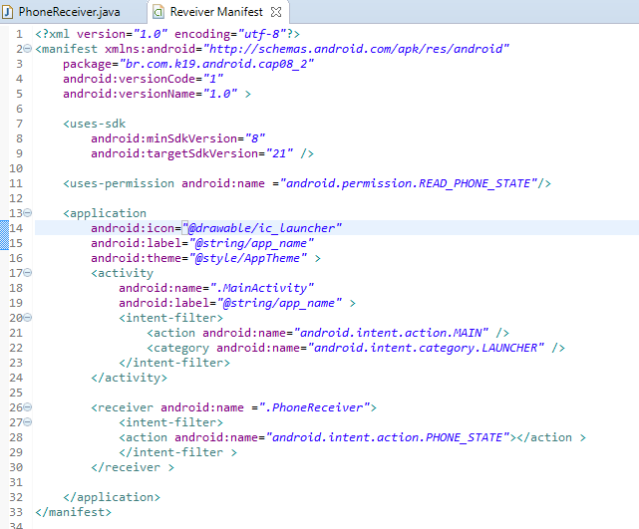Logo após deve-se alterar o arquivo AndroidManifest.xml, para que ficar similar o da figura abaixo:

Quando a aplicação for executada teremos uma tela igual à mostrada na figura abaixo:

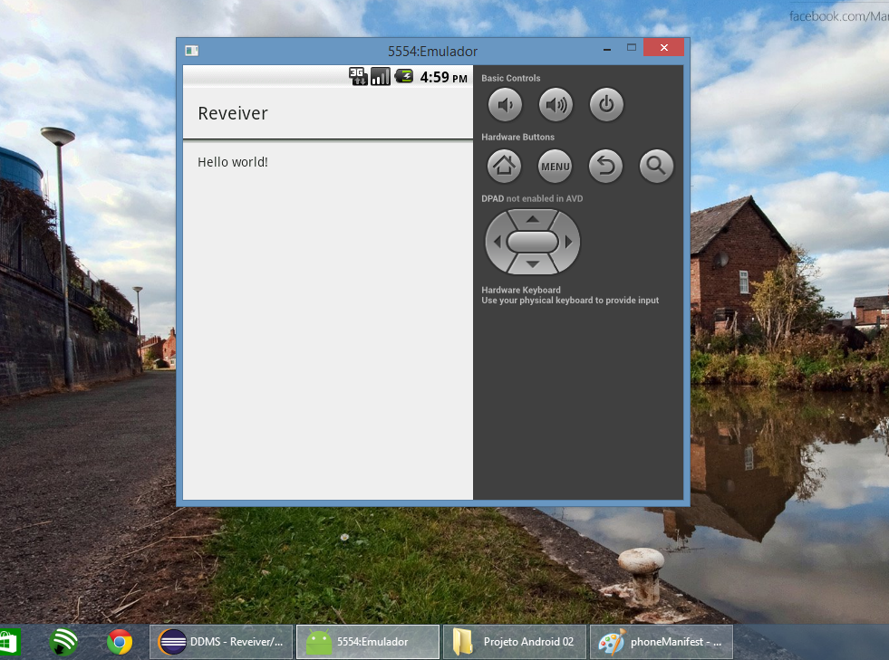

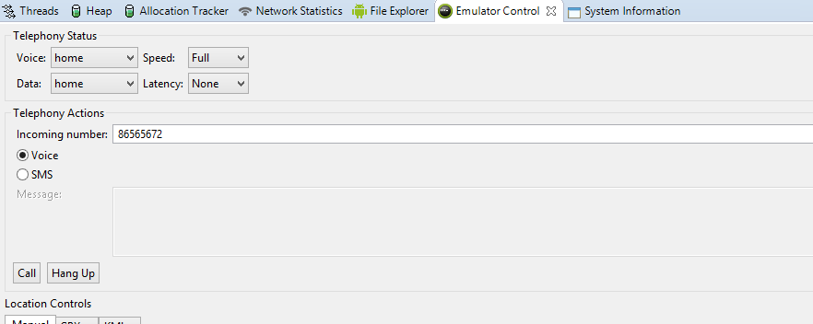Em seguida deve-se configurar o DDMS para permitir, basta testar a aplicação, rode o projeto e simule uma ligação no emulador. Para fazer isso, mude a perspectiva para DDMS, e encontre a aba tEmulator Control. Nesta aba, basta preencher um número e pressionar o botão Call, como mostrado na imagem abaixo:

Após isso, você deve ter um resultado similar ao da figura abaixo:

